Министерство сельского хозяйства
Российской Федерации

Департамент НАУЧНО-ТЕХНОЛОГИЧЕСКОЙ ПОЛИТИКИ
И ОБРАЗОВАНИЯ

ФЕДЕРАЛЬНОЕ ГОСУДАРСТВЕННОЕ УЧРЕЖДЕНИЕ

«К И Р О В С К А Я
ГОСУДАРСТВЕННАЯ ЗОНАЛЬНАЯ МАШИНОИСПЫТАТЕЛЬНАЯ
СТАНЦИЯ»

АКТ ПЕРВИЧНОЙ ТЕХНИЧЕСКОЙ ЭКСПЕРТИЗЫ
№ 06-56-2013 (1150022)

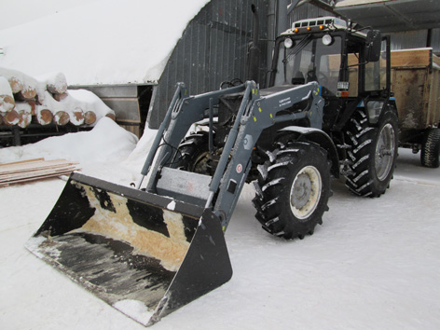

Фронтальный погрузчик FL-1.8

Изготовитель (разработчик) | Адрес:
ООО «Навигатор-Новое машиностроение» | г. Пермь, ул. Энергетиков, 39.

Результаты испытаний (краткие)
Фронтальный погрузчик FL-1.8
Назначение | предназначен для механизации погрузочно-разгрузочных и землеройно-транспортных работ на грунтах 1,2 категорий в стесненных условиях. Погрузчик может использоваться для выполнения землеройных работ, сельскохозяйственных работ, погрузки, переработки и транспортировки разнородных материалов. Работа погрузчика в мёрзлых грунтах и грунтах выше 2 категории возможна после предварительного разрыхления грунта.
Описание конструкции машины
Фронтальный погрузчик состоит из: крепёжного механизма к навесной раме трактора (затвор); двух подъёмных гидроцилиндров; стрелы; опорных стоек; быстросъёмной рамы; рабочего органа (ковша); двух гидроцилиндров рабочих органов; штанги параллельного ведения рабочего органа (установлены внутри стрелы) и навесной рамы.
Техническая характеристика
Габаритные размеры агрегата, мм  в рабочем положении:  - длина  - ширина  - высота (максимальная)  в транспортном положении, мм:  - длина  - ширина  - высота |  |  |  | 6350  2170  4700  5900  2170  3500
Дорожный просвет, мм, не менее |  |  |  | 510
Минимальный радиус поворота агрегата, м:  - по крайней наружной точке (наружный)  - по следу наружного колеса (внутренний) |  |  |  | 5,3  4,1
Другие показатели (в соответствии с ГОСТ Р 52758-2007)  Ширина ковша по фронту, мм не более |  |  |  | 2170
Вместимость основного ковша, м³ не менее |  |  |  | 0,8
Характеристика рабочей зоны погрузчика:  - максимальная рабочая глубина, мм  - максимальная высота подъема, мм  - максимальная высота выгрузки, мм  - максимальная дальность выгрузки, мм  - максимальный угол выгрузки, град |  |  |  | 180  3770  2930  800  57
Результаты испытаний
Показатель безопасности |  |  | При проведении технической экспертизы фронтального погрузчика FL 1.8 установлено, что конструкция машины удовлетворяет основным требованиям системы стандартов безопасности труда.  Гидроцилиндры стрелы погрузчика не оборудованы фиксирующими устройствами для транспортного положения агрегата. На видных местах элементов конструкции погрузчика должны быть нанесены надписи с требованиями по технике безопасности или предупреждающие знаки. На стреле фронтального погрузчика должна быть указана предельная грузоподъёмность.
Заключение по результатам испытаний
По результатам проведения первичной технической экспертизы фронтального погрузчика FL-1.8 выявлено шесть несоответствий ТУ и три несоответствия требованиям ССБТ.
Программа испытаний в текущем году не выполнена из-за позднего поступления машины на испытания. Продолжить испытания фронтального погрузчика FL-1.8
в 2014 году.
Испытания проведены: |  | ФГБУ «Кировская МИС»; 612080, Кировская область,  п.г.т. Оричи, ул. Юбилейная, д. 1.  Тел/факс (83354) 2-17-44  Сайт: http://kirovmis.ru E-mail: kirmis@orichi1a.kirov.ru
Испытания провел: |  | Пестриков В.С.
Источник информации: |  | А К Т Первичной технической экспертизы № 06-56-2013 (1150022) от 25 декабря 2013 года

